ИП Дергачев А.В. Адрес: г. Тольятти, ул. Дзержинского, 98
1-ый вход, 2-ой этаж, офис 23. Часы работы: с 8:00 до 16:00
e-mail: brunytlt@yandex.ru

Тел.: 89093630073 Ирина
Интернет-магазин: www.Bruny.ru
Изделия трикотажные от производителя.
 | Арт | Название | Описание | Полотно,  100% хлопок | Цена  ОПТ
 | ПОЛЗУНКИ И ШТАНИШКИ
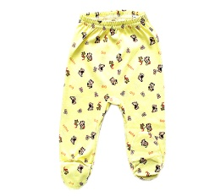 | 01-1 | Ползунки | Короткие, со складкой 56,62,68 / 74,80 | КУЛИР | 45/55
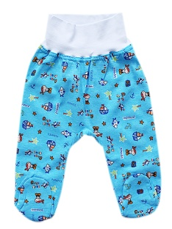 | 15Ку | Ползунки | Короткие, на евро-резинке , 56,62,68 / 74,80 | КУЛИР | 60/70
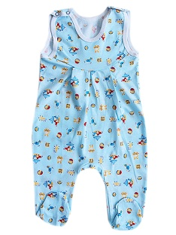 | 26-КУ | Ползунки | Длинные, на плече, кнопки, с ластовицей 56,62,68 / 74,80 | КУЛИР | 80/90
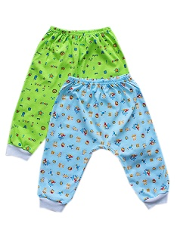 | 03 | Ползунки | Без следа, короткие, 62,68 / 74,80,86 | КУЛИР | 70/80
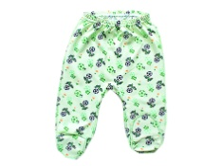 | 09 | Ползунки | Короткие с правильной пяткой. 56,62,68 / 74,80 | ИНТЕРЛ | 70/80
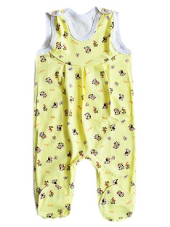 | 26-л | Ползунки | Длинные, с кокеткой, на плече кнопки, полотно набивное, 56,62,68/ 74,80 | ИНТЕРЛ | 110/126
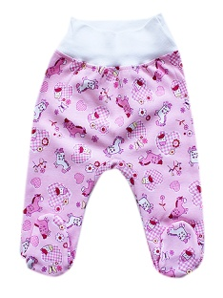 | 15 | Ползунки | Короткие, с ластовицей, евро-резинка 56,62,68/ 74,80 | ИНТЕРЛ | 70/85
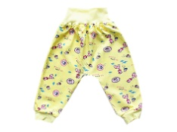 | 27 | Ползунки | Короткие, без следа, с ластовицей, евро-пояс 56,62,68/ 74,80 | ИНТЕРЛ | 90/100
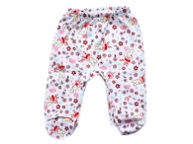 | 57 | Ползунки | Короткие, на резинке 56,62,68/74,80 | ФУТЕР | 65/75
 | РАСПАШОНКИ
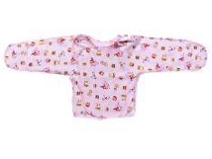 | 11-1 | Распашонка | Рукав варежка, на двух кнопках. р.50,56,62 | КУЛИР | 55
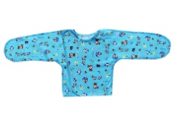 | 11-1И | Распашонка | На плече две кнопки, рукав варежка р.50,56,62 | ИНТЕРЛ | 74
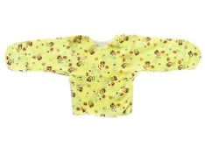 | 58 | Распашонка | Ручки варежкой, кнопки на плече, р.50,56,62 | ФУТЕР | 70
 | КОФТОЧКИ И ФУТБОЛКИ
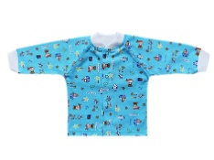 | 02 | Кофточка | Реглан, на кнопках, воротник-стойка, на манжете, 56,62,68/74,80,86 | КУЛИР | 75/85
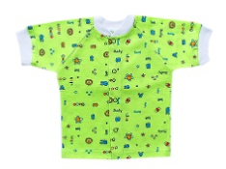 | 02-А | Кофточка | С коротким рукавом, реглан, на кнопках, воротник-стойка, 56,62,68/74,80,86 | КУЛИР | 65/75
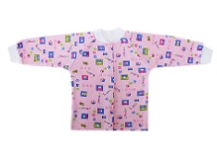 | 04 | Кофточка | Реглан, на кнопках, воротник-стойка, на манжете, полотно набивное,  56,62,68/74,80 | ИНТЕРЛ | 85/95
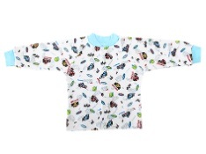 | 59 | Кофточка | Реглан, на кнопках, воротник- стойка 56,62,68/74,80 | ФУТЕР | 86/96
 | БОДИ и Боди-ПЕСОЧНИКИ
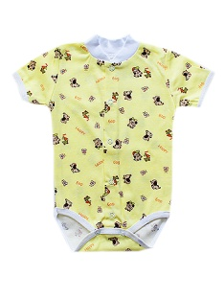 | 29 | Боди | С коротким рукавом, с кнопками на полочке, 56,62,68/ 74,80 | ИНТЕРЛ | 110
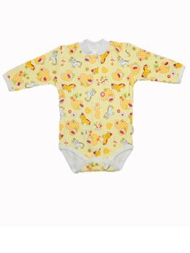 | 30 | Боди | С длинным рукавом, с кнопками не полочке 56,62,68/ 74,80 | ИНТЕРЛ | 120
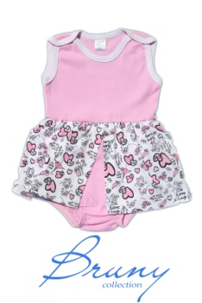 | 31 | Боди-Песочник | На девочку 62,68,74,80 | ИНТЕРЛ | 165
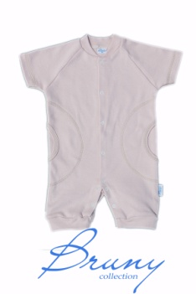 | 35 | Боди-песочник | На мальчика, карман окантован бейкой, застежка на полочке кнопка, 56,62,68/ 74,80 | ИНТЕРЛ | 160
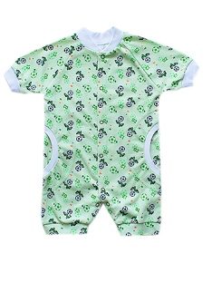 | 35-Н | Боди-песочник | На мальчика, карман окантован бейкой, застежка на полочке кнопка, 56,62,68/ 74,80 | ИНТЕРЛОК | 180
 | КОМБИНЕЗОНЫ И СПАЛЬНЫЕ КОНВЕРТЫ
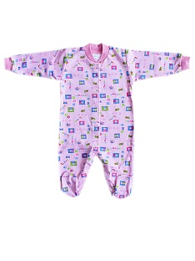 | 22 | Комбинезон | На кнопках, стойка и манжеты из рибаны, 56,62,68/ 74,80 | ИНТЕРЛ | 150/165
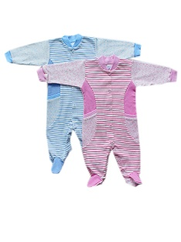 | 22-1 | Комбинезон | На кнопках, с карманами, комбинированный  56,62,68/74,80 | ИНТЕРЛОК | 250
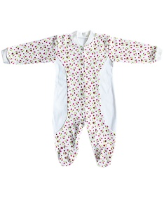 | 22-2И | Комбинезон | На кнопках, комбинированный | ИНТЕРЛОК | 250
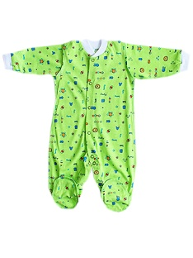 | 22-Ку | Комбинезон | 56,62,68/ 74,80 | КУЛИР | 120/130
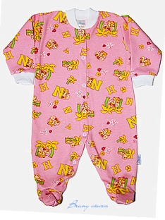 | 21 | Комбинезон | На кнопках, полотно набивное, 56,62,68/ 74,80 | МАХРА | 170/180
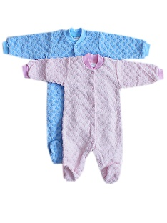 | 21-1 | Комбинезон | На кнопках, подкладка кулирка 56,62,68/74,80 | МАХРА | 300/320
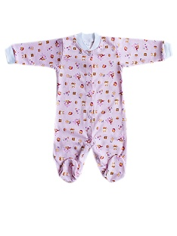 | 65 | Комбинезон | 56,62,68 / 74,80 | ФУТЕР | 160/170
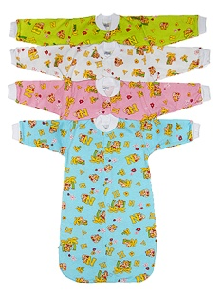 | 66 | Спальный конверт | 56,62 | ФУТЕР | 150
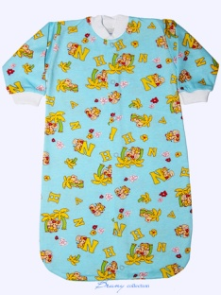 | 66Ку | Спальный конверт | 56,62/68,74 | КУЛИРКА | 130/140
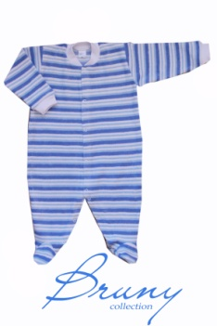 | 22-В | Комбинезон | 56,62,68/74,80 | ВЕЛЮР | 190/204
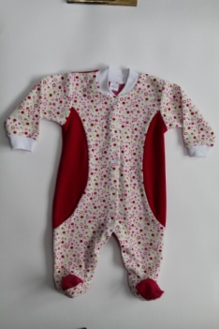 | 22-2В | Комбинезон | Комбинированный, на кнопках | ВЕЛЮР | 250
 | 80 | Комбинезон | На кнопках, подкладка кулирка 62,68,74 | ФЛИС | 420
 | ЧЕПЧИКИ И ШАПОЧКИ
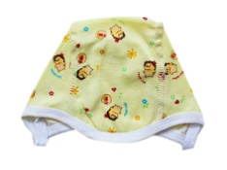 | 12 | Чепчик | Окантован бейкой 56,62,68/ 74,80 | КУЛИР | 20
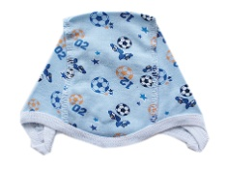 | 12-И | Чепчик | полотно гладкокрашеное 56,62,68/ 74,80 | ИНТЕРЛ | 25
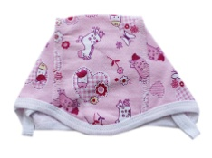 | 12-Ф | Чепчик | 56,62,68,74 | ФУТЕР | 23
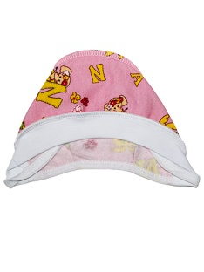 | 12-Фр | Чепчик | Окантован широкой полоской из рибаны  56,62,68,74 | ФУТЕР | 25
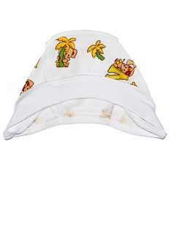 | 12-Мр | Чепчик | С широкой рибаной  56,62,68,74 | МАХРА | 30
 | 12-Вр | Чепчик | С широкой рибаной  56,62,68,74 | ВЕЛЮР | 28
 | 18 | Чепчик | Цвет: белый 56,62,68,74 | РИБАНА | 20
 | 18-Ш | Чепчик | Белый с шитьем 56,62,68,74 | РИБАНА | 35
 | 17 | Шапочка | Цвет: белый 56,62,68,74,80 | РИБАНА | 48
 | КОМПЛЕКТЫ
 | 100 | Комплект детский | Ползунки- короткие, резинка на ножках сзади, Кофточка-без воротника, чепчик 56,62,68 | КУЛИР | 230
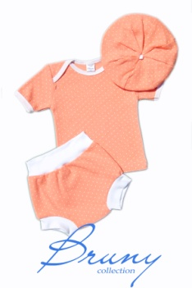 | 23-3 | Комплект  детский | Берет, джемпер, трусы под памперс, полотно рибана ажур, 62,68,74 | РИБАНА АЖУР | 150
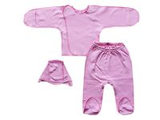 | 50 | Комплект | распашонка, ползунки, чепчик (полотно гладкокрашеное), р.56 | ИНТЕРЛ | 170
 | 50-Ку | Комплект | Ползунки, распашонка, чепчик р.56 | КУЛИР | 130
 | ДЛЯ МАЛЬЧИКОВ
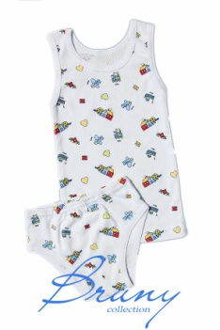 | 19-К | Комплект детский | Трусы, майка, полотно набивное, 92-98/24, 98-104/26….116-122 | РИБАНА | 95
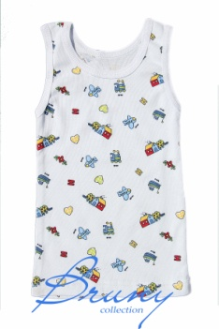 | 43 | Майка детская | 62/68/74/80/86/92 | КУЛИР | 50
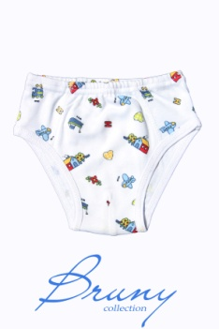 | 44 | Трусы на мальчика | 68/74/80/86/92 | КУЛИР | 30
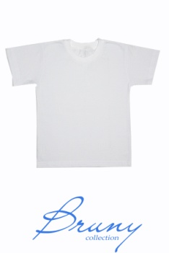 | 53 | Футболка | Цвет: белый 92-98 98-104,104-110/110-116,116-122,122-128 | КУЛИР | 65/75
 | КОНВЕРТ НА ВЫПИСКУ
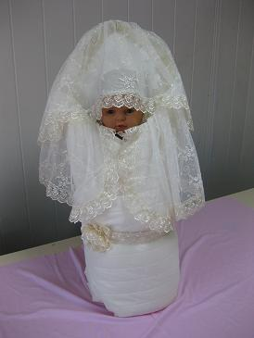 | 501 | Classic | Весна: Одеяло-конверт, Уголок, пояс, комбинезон, чепчик (велюр.)  Ползунки, распашонка, чепчик (кулирка) | Атлас-сатин  Сатин, велюр, кулирка | 1700

Наши преимущества:
- Полотно производство: Турция, Польша
- Импортная, надежная фурнитура (п-во Греция)
- Лекала строго по ГОСТам, размер в размер
- Современные и удобные для мам и малышей модели
- После стирки одежда не деформируется, не меняет цвет
- Красивые, яркие расцветки полотна
- Высокое качество пошива, прочные швы
- Швы распошиты, кнопки изолированы
- Маленькие размеры - швы наружу
- На всю продукцию есть сертификат соответствия
- Индивидуальная упаковка, размерник, этикетка, фирменный знак

